Verschuiven oefening 2 blokken en aanzichten

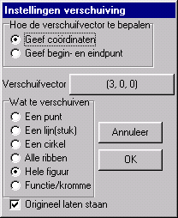
Een bekende situatie in de basisvorming: Stel je hebt een aantal gelijke kubussen, waarvan je een bouwwerk maakt. Je krijgt de ruimtelijke figuur voor je neus. Gevraagd wordt, dan de aanzichten te tekenen.

Hoe maak je nu zo'n ruimtelijke tekening? Je begint de tekening bijvoorbeeld met een kubus met ribben 3. Kies in het afbeeldingen menu voor verschuiven en vul het verschuifdialoog in als hiernaast staat afgebeeld. De vector (3, 0, 0) geeft aan, dat de figuur 3 naar voren wordt geschoven. Klik op OK en je krijgt de kubus dubbel:
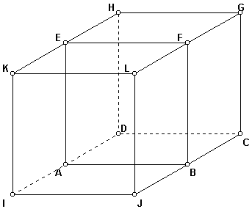

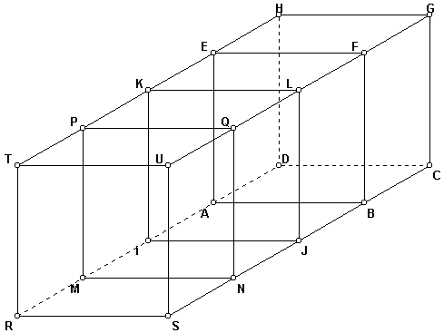
Kies nu in het verschuifdialoog de vector (6, 0, 0) en herhaal de procedure. Het resultaat staat hiernaast.
Je kunt verdergaan met vector (0, 3, 0) om twee rijen kubussen naast elkaar te krijgen, of met vector (0, 0, 3) om er kubussen bovenop te krijgen.

Maar wat moet je doen om alleen een enkele kubus uit het geheel te verschuiven? Welnu, daarvoor moet je niet de hele figuur verschuiven, maar alleen alle ribben. Zorg ervoor, dat de lijntjes van de kubus die je wilt dupliceren ribben zijn, en de andere niet.
Als voorbeeld willen we van nevenstaande figuur de kubussen ABCD.EFGH en MNJI.PQLK omhoog dupliceren.

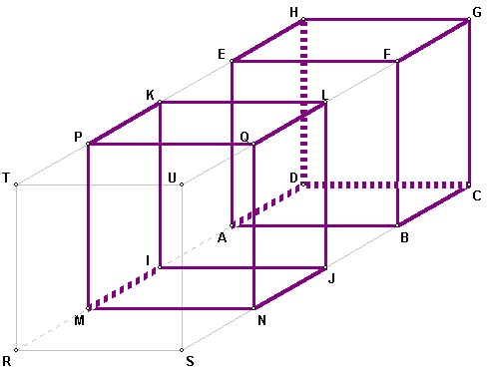
Zorg er eerst voor, dat alleen hun zijden ribben worden (bewerken, lijnonderhoud, toggle ribbe(n), wijs een lijn(stuk) aan, en klik op de betreffende lijntjes). De ribben zijn herkenbaar als dikke, paarse lijnstukken. De originele tekening krijg je terug met een klik met de rechtermuisknop op de tekening.
Vul nu het verschuif dialoog in zoals hiernaast en klik op OK.
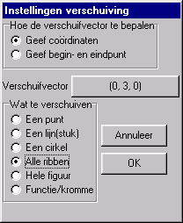
Herhaal de procedure met verschuifvector (0, 3, 0), en je krijgt de figuur hieronder.
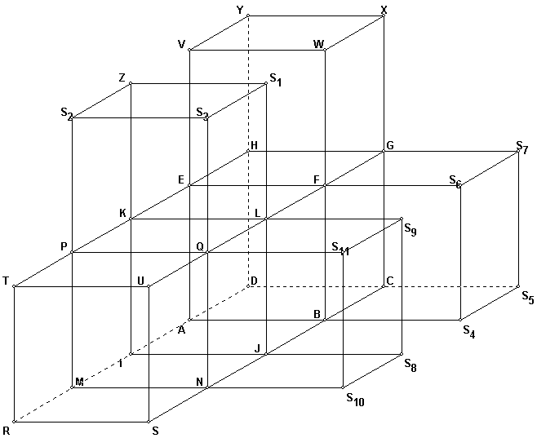

Nu gaan we de figuur oppoetsen. Niet alle lijntjes zijn correct gestippeld. Bovendien laten we de letters weg.
Hieronder staat het resultaat.
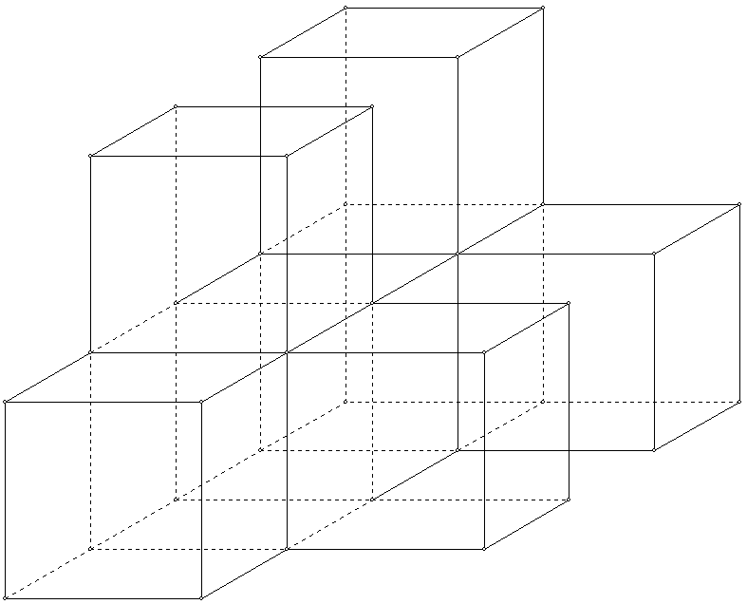
Eventueel kun je een aantal zijkanten wat kleuren, of een andere tekenmethode kiezen. De rechter tekening is ingekleurd en in ingenieursprojectie. (Wel vallen daar enkele lijntjes ongewenst samen!)

In tweepunts perspectief (hiernaast) is de tekening het meest realistisch. Maar hiervoor moet wel de perspectiefmodule geïnstalleerd zijn.

De vraag aan de brugklasser luidt nu:
Teken het vooraanzicht, zijaanzicht en bovenaanzicht.
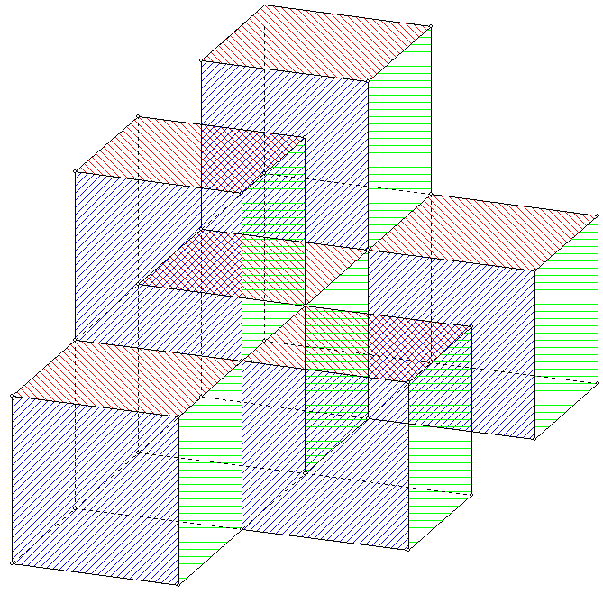
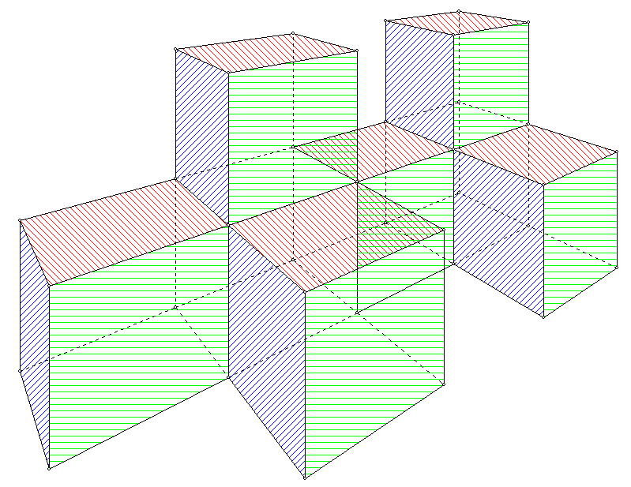
Natuurlijk kun je met een enkele klik met het programma deze aanzichten opvragen en dus controleren.

